Tài liệu
Lập kế hoạch đề án
Dự án Phát triển nền tảng đặt sân thể thao & tìm kèo ghép đội
Mở đầu
Mục tiêu của tài liệu
- Thể hiện danh sách các công việc mà đội dự án cần phải thực hiện.
- Ước lượng được chính xác (tương đối) thời gian và chi phí hoàn thành dự án.
- Phân công công việc cho các thành viên trong đội dự án.
Cấu trúc của tài liệu
- Cấu trúc phân chia công việc theo WBS
- Ước lượng thời gian
- Ước lượng chi phí
- Lập lịch biểu
- Phân bổ tài nguyên
Nội dung
- Cấu trúc phân chia công việc WBS
  - Cấu trúc outline
0.0 Nền tảng đặt sân thể thao & tìm kèo ghép đội
1.0 Phân tích yêu cầu
1.1 Thu thập yêu cầu
1.2 Đặc tả yêu cầu
1.3 Xác định phạm vi
2.0 Phân tích hệ thống
2.1 Xác định yêu cầu hệ thống
2.2 Mô hình hóa yêu cầu hệ thống
3.0 Thiết kế hệ thống
3.1 Thiết kế kiến trúc
3.2 Thiết kế giao diện
3.3 Thiết kế cơ sở dữ liệu
4.0 Cài đặt hệ thống
4.1 Cơ sở dữ liệu
4.2 Giao diện chính
4.3 Quản lý tài khoản người dùng
4.4 Quản lý sân
4.5 Tìm kiếm sân
4.6 Đặt sân
4.7 Tìm kèo & ghép đội
4.8 Phản hồi & đánh giá
4.9 Dự báo thời tiết & thông báo
4.10 Thống kê & báo cáo
5.0 Kiểm thử - báo cáo
5.1 Kiểm thử chức năng
5.2 Báo cáo
5.3 Thống kê
6.0 Phát hành sản phẩm
6.1 Xây dựng tài liệu báo cáo
6.2 Báo cáo tổng kết

  - Cấu trúc cây
Hình: cây cấu trúc phân chia công việc WBS
- Ước lượng điểm chức năng

2.1. Điểm chức năng chi tiết của 8 module

Module đăng ký tài khoản người dùng
Đăng ký, đăng nhập, quản lý tài khoản và phân quyền người chơi/chủ sân/quản trị viên.
Loại chức năng | Thấp (SL) | TB (SL) | Cao (SL) | Trọng số | Điểm
Input | 2 | 1 | 0 | 3/4/6 | 10
Output | 1 | 0 | 0 | 4/5/7 | 4
Queries | 1 | 0 | 0 | 3/4/6 | 3
Files | 1 | 0 | 0 | 7/10/15 | 7
Interfaces | 0 | 0 | 0 | 3/4/6 | 0
Tổng điểm module |  |  |  |  | 24

Module người dùng
Quản lý thông tin cá nhân, lịch sử đặt sân, kèo đã tạo/tham gia, thông báo và đánh giá.
Loại chức năng | Thấp (SL) | TB (SL) | Cao (SL) | Trọng số | Điểm
Input | 2 | 1 | 0 | 3/4/6 | 10
Output | 1 | 1 | 0 | 4/5/7 | 9
Queries | 1 | 1 | 0 | 3/4/6 | 7
Files | 1 | 0 | 0 | 7/10/15 | 7
Interfaces | 0 | 0 | 0 | 3/4/6 | 0
Tổng điểm module |  |  |  |  | 33

Module quản lý sân
Chủ sân thêm/cập nhật thông tin sân, loại sân, giá thuê, giờ hoạt động và tình trạng sân.
Loại chức năng | Thấp (SL) | TB (SL) | Cao (SL) | Trọng số | Điểm
Input | 1 | 2 | 1 | 3/4/6 | 17
Output | 1 | 1 | 0 | 4/5/7 | 9
Queries | 1 | 1 | 0 | 3/4/6 | 7
Files | 1 | 1 | 0 | 7/10/15 | 17
Interfaces | 0 | 0 | 0 | 3/4/6 | 0
Tổng điểm module |  |  |  |  | 50

Module tìm kiếm
Tìm/lọc sân theo môn thể thao, khu vực, giá, thời gian; xem chi tiết sân và lịch trống.
Loại chức năng | Thấp (SL) | TB (SL) | Cao (SL) | Trọng số | Điểm
Input | 1 | 1 | 0 | 3/4/6 | 7
Output | 1 | 1 | 0 | 4/5/7 | 9
Queries | 1 | 2 | 0 | 3/4/6 | 11
Files | 0 | 1 | 0 | 7/10/15 | 10
Interfaces | 0 | 0 | 0 | 3/4/6 | 0
Tổng điểm module |  |  |  |  | 37

Module đặt sân
Chọn sân, ngày, khung giờ; kiểm tra lịch trước khi xác nhận để hạn chế trùng lịch.
Loại chức năng | Thấp (SL) | TB (SL) | Cao (SL) | Trọng số | Điểm
Input | 1 | 2 | 1 | 3/4/6 | 17
Output | 1 | 1 | 0 | 4/5/7 | 9
Queries | 1 | 1 | 0 | 3/4/6 | 7
Files | 1 | 1 | 0 | 7/10/15 | 17
Interfaces | 0 | 0 | 0 | 3/4/6 | 0
Tổng điểm module |  |  |  |  | 50

Module tìm kèo & ghép đội
Tạo kèo, tham gia kèo, tìm người chơi; quản lý số lượng người, thời gian, sân và trạng thái kèo.
Loại chức năng | Thấp (SL) | TB (SL) | Cao (SL) | Trọng số | Điểm
Input | 1 | 2 | 0 | 3/4/6 | 11
Output | 1 | 1 | 0 | 4/5/7 | 9
Queries | 1 | 1 | 0 | 3/4/6 | 7
Files | 1 | 1 | 0 | 7/10/15 | 17
Interfaces | 0 | 0 | 0 | 3/4/6 | 0
Tổng điểm module |  |  |  |  | 44

Module phản hồi & đánh giá
Đánh giá sân và gửi phản hồi sau khi sử dụng dịch vụ.
Loại chức năng | Thấp (SL) | TB (SL) | Cao (SL) | Trọng số | Điểm
Input | 2 | 1 | 0 | 3/4/6 | 10
Output | 1 | 0 | 0 | 4/5/7 | 4
Queries | 1 | 0 | 0 | 3/4/6 | 3
Files | 1 | 0 | 0 | 7/10/15 | 7
Interfaces | 0 | 0 | 0 | 3/4/6 | 0
Tổng điểm module |  |  |  |  | 24

Module dự báo thời tiết & thông báo
Hiển thị dự báo thời tiết và thông báo về đặt sân, kèo hoặc thay đổi thông tin.
Loại chức năng | Thấp (SL) | TB (SL) | Cao (SL) | Trọng số | Điểm
Input | 1 | 1 | 0 | 3/4/6 | 7
Output | 1 | 2 | 0 | 4/5/7 | 14
Queries | 1 | 1 | 0 | 3/4/6 | 7
Files | 0 | 1 | 0 | 7/10/15 | 10
Interfaces | 1 | 0 | 0 | 3/4/6 | 3
Tổng điểm module |  |  |  |  | 41

2.2. Bảng tổng hợp chức năng chưa điều chỉnh
Trọng số sử dụng theo mẫu Input 3/4/6; Output 4/5/7; Queries 3/4/6; Files 7/10/15; Interfaces 3/4/6 (thấp/trung bình/cao).
Loại | Thấp (SL) | TB (SL) | Cao (SL) | Trọng số thấp/TB/cao | Điểm thấp | Tổng điểm
Input | 11 | 11 | 2 | 3/4/6 | 33 | 89
Output | 8 | 7 | 0 | 4/5/7 | 32 | 67
Queries | 8 | 7 | 0 | 3/4/6 | 24 | 52
Files | 6 | 5 | 0 | 7/10/15 | 42 | 92
Interfaces | 1 | 0 | 0 | 3/4/6 | 3 | 3
TỔNG |  |  |  |  |  | 303
Điểm chức năng chưa điều chỉnh (UFP/TUFP) = 303 điểm.

2.3. Điểm chức năng điều chỉnh (AFP)
AFP = UFP × TCF = 303 × 1.17 = 354.51 điểm chức năng.

- Ước lượng thời gian
Ước lượng thời gian hoàn thành dự án Phát triển nền tảng đặt sân thể thao & tìm kèo ghép đội chi tiết như sau:
- Phân tích yêu cầu: 4 ngày/3 người
  - 1.1 Thu thập yêu cầu: 1 ngày/3 người
  - 1.2 Yêu cầu đặc tả: 2 ngày/3 người
  - 1.3 Xác định phạm vi: 1 ngày/3 người
- Phân tích hệ thống: 3 ngày/3 người
  - 2.1 Xác định yêu cầu hệ thống: 1 ngày/3 người
  - 2.2 Mô hình hoá các yêu cầu: 2 ngày/3 người
- Thiết kế hệ thống: 6 ngày/3 người
  - 3.1 Thiết kế kiến trúc: 2 ngày/3 người
  - 3.2 Thiết kế giao diện: 4 ngày/1 người
  - 3.3 Thiết kế cơ sở dữ liệu: 3 ngày/1 người
- Cài đặt hệ thống: 22 ngày/3 người
  - 4.1 Xây dựng cơ sở dữ liệu: 2 ngày/3 người
  - 4.2 Xây dựng giao diện chính: 4 ngày/1 người
  - 4.3 Xây dựng module chữ ký điện tử: 6 ngày/1 người
  - 4.4 Xây dựng module quản lý sân: 5 ngày/1 người
  - 4.5 Xây dựng module quản lý tìm kiếm sân: 4 ngày/1 người
  - 4.6 Xây dựng module quản lý lịch đặt sân: 8 ngày/1 người
  - 4.7 Xây dựng module tìm kèo & ghép đội: 7 ngày/1 người
  - 4.8 Xây dựng module phản hồi và đánh giá: 3 ngày/1 người
  - 4.9 Xây dựng module dự báo thời tiết & thông báo: 5 ngày/1 người
  - 4.10 Xây dựng module thống kê & báo cáo: 3 ngày/1 người
- Kiểm thử - báo cáo: 8 ngày/3 người
  - 5.1 Kiểm tra chức năng: 4 ngày/3 người
  - 5.2 Báo cáo: 2 ngày/3 người
  - 5.3 Thống kê: 2 ngày/3 người
- Phát hành sản phẩm: 3 ngày/3 người
  - 6.1 Xây dựng tài liệu: 2 ngày/3 người
  - 6.2 Báo cáo tổng kết: 1 ngày/3 người
Tổng thời gian để hoàn thành dự án là: 46 ngày với 3 thành viên.
- Ước lượng chi phí
Dựa vào thời gian dự kiến để hoàn thành dự án là 46 ngày và chi phí phục vụ cho mỗi ngày làm việc của một nhân viên là 50.000VND. Ta sử dụng phương pháp bottom-up để tính chi phí dự kiến hoàn thànhh đề án như sau:
Hình: cây cấu trúc ước lượng chi phí tổng thể của dự án
Như vậy tổng chi phí để hoàn thành đề án là: 5.900.000 VND (năm triệu chín trăm nghìn Việt Nam đồng).
- Lập lịch biểu:
Dựa vào nguồn nhân lực là 3 người của nhóm phát triển là:
- Nguyễn Huy Minh
- Đỗ Thị Kim Ngọc
- Đoàn Văn Phúc
cùng với thời gian dự kiến và phần bổ nguồn lực ở phần 2. Sau đây, chúng tôi tiến hành lập lịch biểu cho dự án bao gồm: công việc, thời gian thực hiện, và nhân lực đảm nhân công việc. Chi tiết như sơ đồ bên dưới:
- Sơ đồ Gantt

Hình Sơ đồ Gantt phân bổ thời gian và nhân lực 1
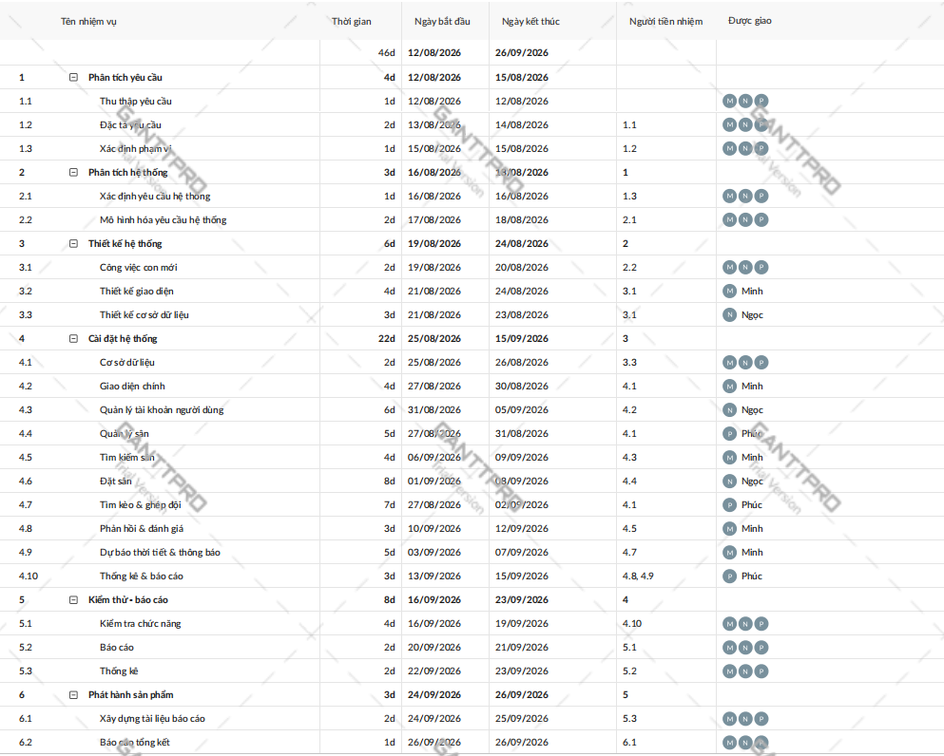
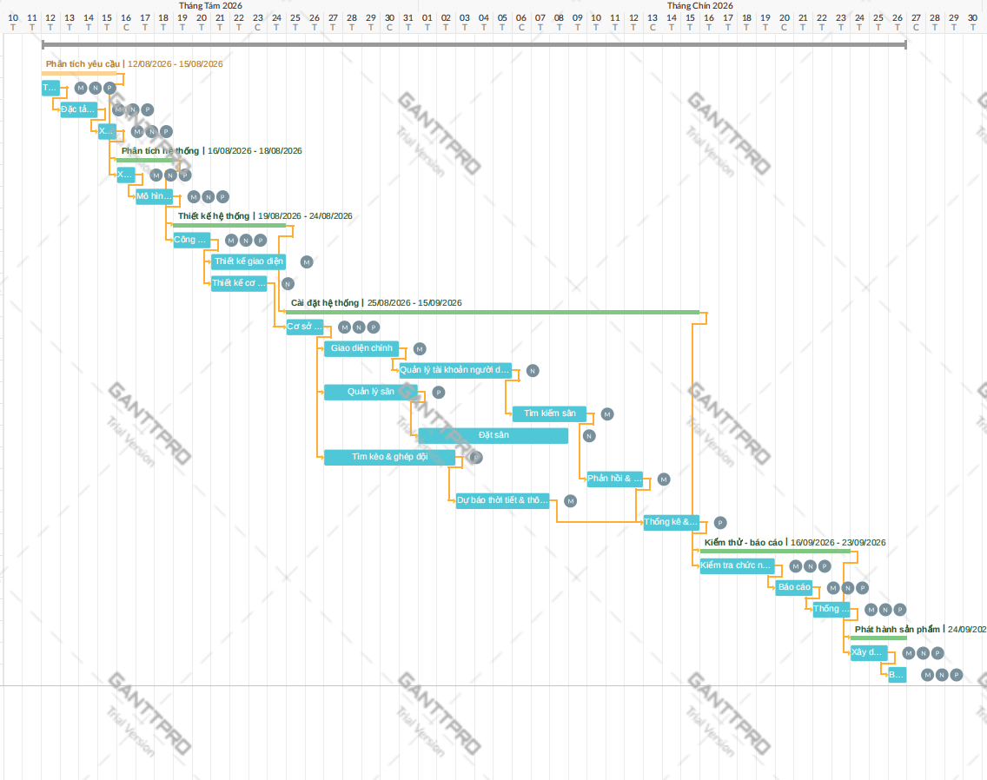 Hình Sơ đồ Gantt phân bổ thời gian và nhân lực 2
Như vậy tổng thời gian để phát triển dự án như đã nói ở phía trên là 46 ngày. Trong đó, ngày bắt đầu là: 2/8/2026 và ngày kết thúc dự án là: 25/9/2026.

- Phân bổ tài nguyên

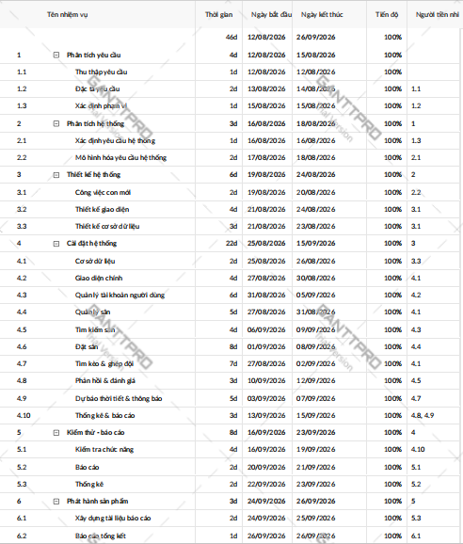
Hình: sơ đồ Gantt phân bổ tài nguyên 1

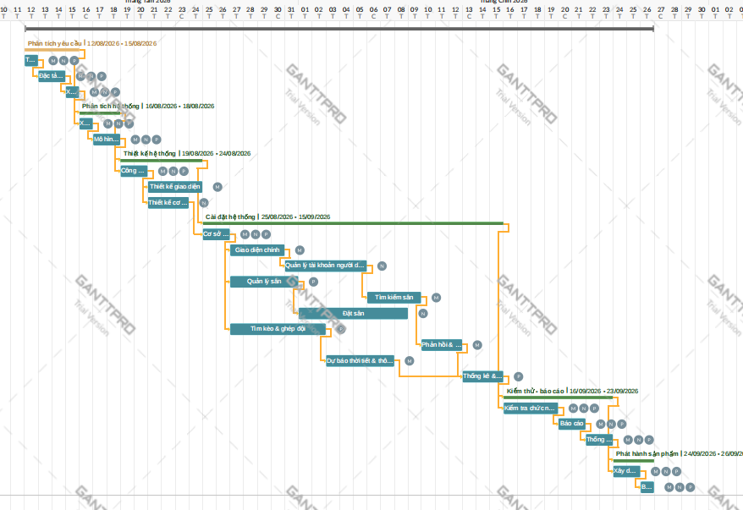
Hình: sơ đồ Gantt phân bổ tài nguyên 2

